**Trường Đại học Mở Thành phố Hồ Chí Minh**

**Khoa Công Nghệ Thông Tin**

**___***o0o***___**



**BÁO CÁO ĐỀ TÀI**

**Môn học:** Lập trình Thiết bị Di Động

**Mã lớp:** TH71

**Nhóm 12**

**Tên đề tài:** Quản lí chi tiêu

**Giảng viên hướng dẫn:** Lê Ngọc Hiếu

***Học kì 2 – Năm học: 2019-2020***

* ***Danh sách nhóm:***

1. Võ Đức Hiên – 1751012018hien@ou.edu.vn
2. Phạm Tuấn Minh – 1751012041minh@ou.edu.vn
3. Nguyễn Văn Hoàng – 1751012025hoang@ou.edu.vn
4. Vũ Tuấn Trường – [1751012076truong@ou.edu.vn](mailto:1751012076truong@ou.edu.vn)
5. Trần Thị Thảo Nguyên – 1751012093nguyen@ou.edu.vn

* ***Tên đề tài:*** Tạo ứng dụng Android Quản lí chi tiêu cá nhân.
* ***Mô tả nghiệp vụ yêu cầu:***
* Người dùng đăng ký, nhập vào số tiền ban đầu. Sau đó thêm các khoản chi tiêu theo danh mục. xem kết quả chi tiêu hàng tháng, số tiền đã chi tiêu, số tiền còn lại.
* Người quản lý quản lý tài khoản Người dùng.

**\* *Nội dung:***

**I. Mô tả Project:**

*1. Kĩ thuật:*

- Minium: API 16: Android 4.1

- Các nền tảng sử dụng: API 21: Android 5.0, API 24: Android 7.0, API 25: Android 7.1.1, API 28: Android 9.0 và API 29: Android 10.0.

- Thư viện thêm vào: [gradle: app]

implementation "com.android.support:support-compat:28.0.0"

*(hỗ trợ notification)*

*- Hỗ trợ vẽ Chart: Mã nguồn mở*

// Trong dependencies

compile 'com.github.PhilJay:MPAndroidChart:v3.0.2'

// Ngoài dependencies

allprojects **{** repositories **{** maven **{** url "https://jitpack.io" **}  
 }  
}**

- Kĩ thuật xây dựng giao diện chính:  *BottomNavigationView*

*-* Cơ sở dữ liệu sử dụng: SQLite

*2. Nghiệp vụ: (Bao gồm các tác vụ đặt ra và kết quả hoàn thành)*

***\* AndroidManifrest:***

- Cài đặt Activity bắt đầu khi mở ứng dụng cho LoginActivity:

<activity android:name=".login.LoginActivity"  
 android:screenOrientation="portrait"  
 android:launchMode="singleInstance">  
 <intent-filter>  
 <action android:name="android.intent.action.MAIN" />  
  
 <category android:name="android.intent.category.LAUNCHER" />  
 </intent-filter>  
</activity>

- Sử dụng các phương thức mở rộng cho ứng dụng:

android:screenOrientation="portrait"

*(Hỗ trợ việc quay ngang thiết bị, ứng dụng không bị ảnh hưởng)*

android:launchMode="singleInstance"

(Hỗ trợ việc sử dụng giao diện chính *BottomNavigationView)*

***\* Nói thêm về: “android:launchMode="singleInstance"” trong Android Activity:***

- Việc khai báo launchMode này giúp cho mỗi task (là tập hợp gồm nhiều activity mà người dùng tương tác với ứng dụng khi thực hiện một công việc nhất định) chỉ có thể giữ duy nhất một activity. Vậy, nếu bất kì activity nào khác được khởi tạo thì nó sẽ được giữ ở task khác.

- Các task được sắp xếp trong một stack (được gọi là Back stack), theo thứ tự mở của mỗi activity.

- Điều này giúp hạn chế việc gọi quá nhiều activity đã được gọi sẵn, gây hiện tượng tràn RAM.

- Như vậy, khi gọi lại 1 activity đã có sẵn, thì sẽ gọi đến task này và đưa lên trên cùng trong cấu trúc stack. Nên việc back lại sẽ không bị trùng activity này nữa.

***\* Java:***

*-* Activity Login để đăng nhập, lưu dữ liệu thông tin theo người dùng.

*+ Kĩ thuật:* Sử dụng các Android Widget để hiển thị các tác vụ cho người dùng, các Button để đăng nhập, đăng kí người dùng mới.. và Button để đăng nhập không cần tài khoản.

*+ Kết quả:* Chưa phân quyền người dùng, chưa lưu dữ liệu theo người dùng, giao diện và xử lí logic đã hoàn thành.

*-* Ứng dụng được chia thành 5 tabs, tương đương với 5 tác vụ:

**- Sổ giao dịch:** Hiển thị sơ bộ các giao dịch thu, chi trong ngày, và các ngày lân cận.

*+ Kĩ thuật:* sử dụng fragment để hiển thị thông tin trả về từ việc [Thêm giao dịch] trong 3 ngày gần nhất

*+ Kết quả:* Hoàn thành giao diện nhưng chưa hiển thị được kết quả trả về.

**- Thống kê:** Hiển thị các giao dịch thu chi theo ngày, tháng, quý, năm.

*+ Kĩ thuật: Sử dụng fragment theo ngày để hiển thị thông tin theo* ngày; actionMenu để hướng tới các Acctivity hiển thị theo tháng, quý, năm. Vẽ Chart để thống kê

*+ Kết quả:* Hoàn thành giao diện, vẽ được Chart (dữ liệu cứng) chưa hiển thị được kết quả trả về.

**- Thêm giao dịch:** giao tiếp với người dùng để lưu giao dịch

*+ Kĩ thuật:* Sử dụng các Android Widget để hiển thị các tác vụ cho người dùng nhập, sử dụng DatePickerDialog để lựa ngày tháng (tránh nhập sai định dạng ngày), xử lí logic khi nhập dữ liệu số, chữ; khi nhấp nhấp các button Save để lưu và Reset để nhập lại, Toast ra màn hình nội dung kết quả khi tác vụ được thực thi thành công khi lưu được tác vụ

*+ Kết quả:* Hoàn thành giao diện, xử lí logic thành công, nhưng chưa lưu dữ liệu vào database để xử lí.

**- Lập kế hoạch:** tương tựa như một ứng dụng báo thức, nhắc người dùng các công việc cần thiết trong tương lai gần do người dùng cài đặt.

*+ Kĩ thuật:*

* Sử dụng các Android Widget để hiển thị các tác vụ cho người dùng nhập, Sử dụng các hộp thoại của Date-TimePickerDialog để chọn ngày và giờ (tránh việc nhập sai định dạng), thay đổi nút Switch để cài đặt tác vụ.
* Cài đặt xử lí thời gian chuyển hướng activity bằng PendingIntent. (truyền vào một thời gian trong tương lai, hàm này giúp chuyển hướng activity vào activity AlarmReceiver để thực thi, tại đây sẽ cài đặt notification để hiển thị thông báo đến người dùng).

*+ Kết quả:* Hoàn thành giao diện, xử lí logic thành công, cài đặt chuyển hướng thành công nhưng gặp khó khăn khi cài đặt notification trong activity AlarmReceiver, hiện tại chỉ toast ra kết quả.

**- Tài khoản:** để quản lí Tài khoản, thêm các chức năng, thông tin liên lạc và giới thiệu về ứng dụng

*+ Kĩ thuật:* Sử dụng các Android Widget để hiển thị các tác vụ cho người dùng chọn, chuyển hướng activity bằng Intent, cài đặt logic cho các chức năng như đổi mật khẩu, đăng xuất.

*+ Kết quả:* Hoàn thành giao diện, Xử lí logic tốt, chuyển hướng activity thành công, vướng mắc một số chỗ ở xử lí vòng đời

***\* Tổng quan:***

- Đã hoàn thành về mặt giao diện, chuyển đổi giữa các activity.

- Chưa biết cách xử lí về vòng đời.

- Chưa xử phân quyền dữ liệu theo người dùng.

- Về mặt Back-end các chức năng chính còn sơ xài.

**II. Hướng dẫn người dùng:**

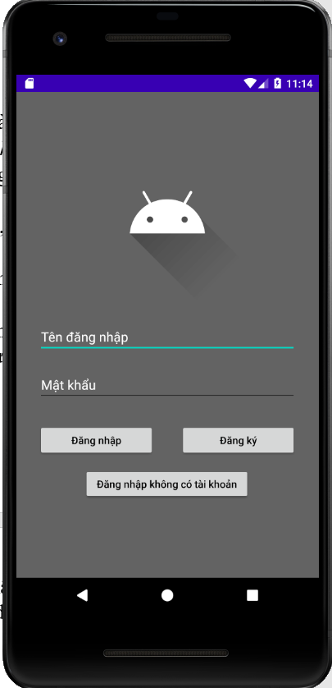

* Khi khởi động, người dùng có 2 cách để đăng nhập vào tài khoản là *đăng kí tài khoản để sử dụng* hoặc *sử dụng mà không cần tài khoản.*

*+* Nguời dùng có thể tạo mới Tài khoản, nhưng không thể trùng tài khoản đã được đăng kí từ trước.

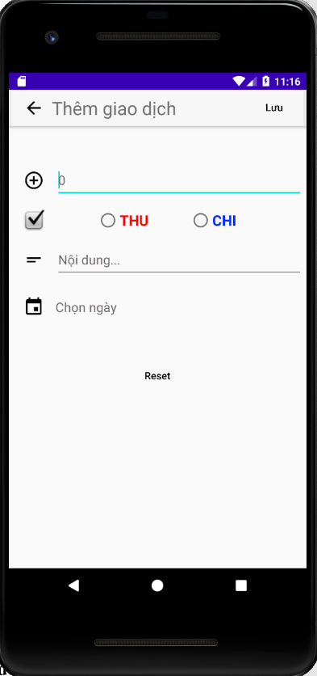

* Người dùng sẽ thêm giao dịch tại tab Thêm giao dịch, nhập số tiền, loại giao dịch, nội dung, lựa ngày tháng.
* 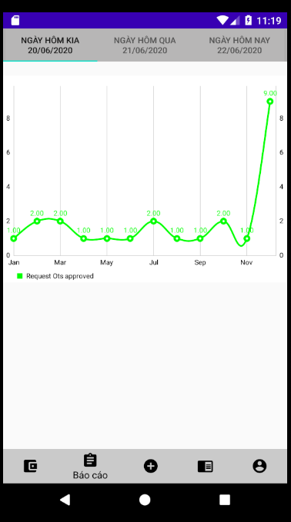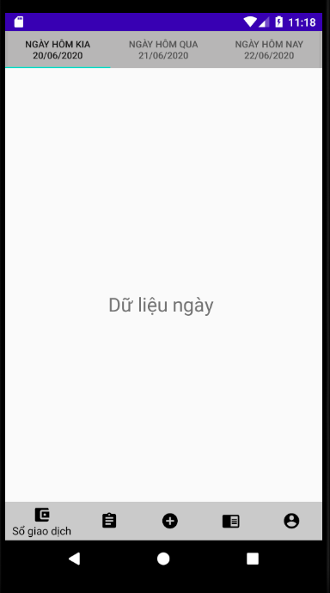Ứng dụng sẽ tự động thống kê tại các tab Sổ giao dịch và thống kê, Người dùng có thể chỉnh sửa nội dung tại đó. (*Hiện tại chưa hoàn thành*)

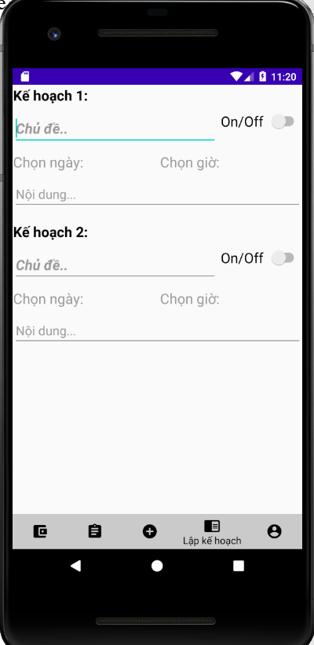

* Tại tab Lập kế hoạch, người dùng phải nhập đầy đủ thông tin cần thiết + Ngày, giờ thông báo.. ứng dụng sẽ thông báo đến người dùng khi đến thời điểm cài đặt.
* Người dùng có thể xem và chỉnh sửa thông tin, đổi mật khẩu, đăng xuất tài khoản, cùng với một số chức năng, thông tin về ứng dụng và danh sách nhóm tại tab Tài khoản.

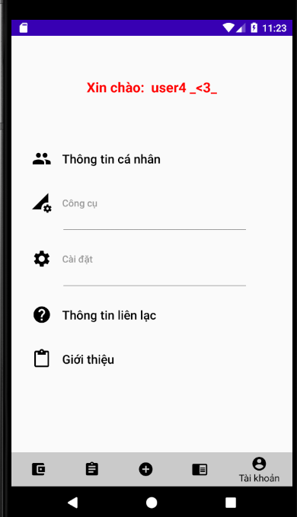

**III. Hoạt động trong nhóm:**

|  |  |  |
| --- | --- | --- |
| **Họ và tên** | **MSSV** | **Hoạt động** |
| Nguyễn Văn Hoàng | 1751012025 | + Thiết kế UI Plan activity  + Hỗ trợ xử lí logic, dữ liệu Plan Activity.  + Hỗ trợ thiết kế database.  + Tìm tài liệu AlarmReceiver.  + Xử lí dữ liệu Login.  *+* Xử lí một số Activity con. |
| Vũ Tuấn Trường | 1751012076 | + Thiết kế UI Account activity  + Làm database.  + Xử lí logic, dữ liệu Sign-in.  + Xử lí logic tab Add, Plan, Account.  + Xử lí Date-TimePickerDialog cho các activity.  + Thiết kế AlarmReceiver cho tab PlanActivity.  + Vẽ Chart. |
| Phạm Tuấn Minh | 1751012041 | + Xử lí *BottomNavigationView*  + Thiết kế giao diện Transaction, Report.  + Xử lí fragment dữ liệu ngày tháng.  + Xử lí launchMode, screenOrientation.  + Sửa đổi để đồng nhất về mặt giao diện. |
| Võ Đức Hiên | 1751012018 | + Tìm tài liệu.  + Tạo một số Activity con.  *+* Xử lí một số Activity con.  + Thiết kế, xử lí Dialog Sign-in.  + Hỗ trợ thiết kế giao diện Acccount, Transaction |
| Trần Thị Thảo Nguyên | 1751012093 | + Thiết kế UI Add activity.  + Tìm tài liệu. |